Муниципальное бюджетное общеобразовательное учреждение
«Краснокутская основная общеобразовательная школа»

Операция «Первоцвет»
номинация «Эко-просвещение»
Экскурсия в природу
“Ранняя весна на реке”

Подготовила: Черкашина Т.Ф.,
учитель биологии.

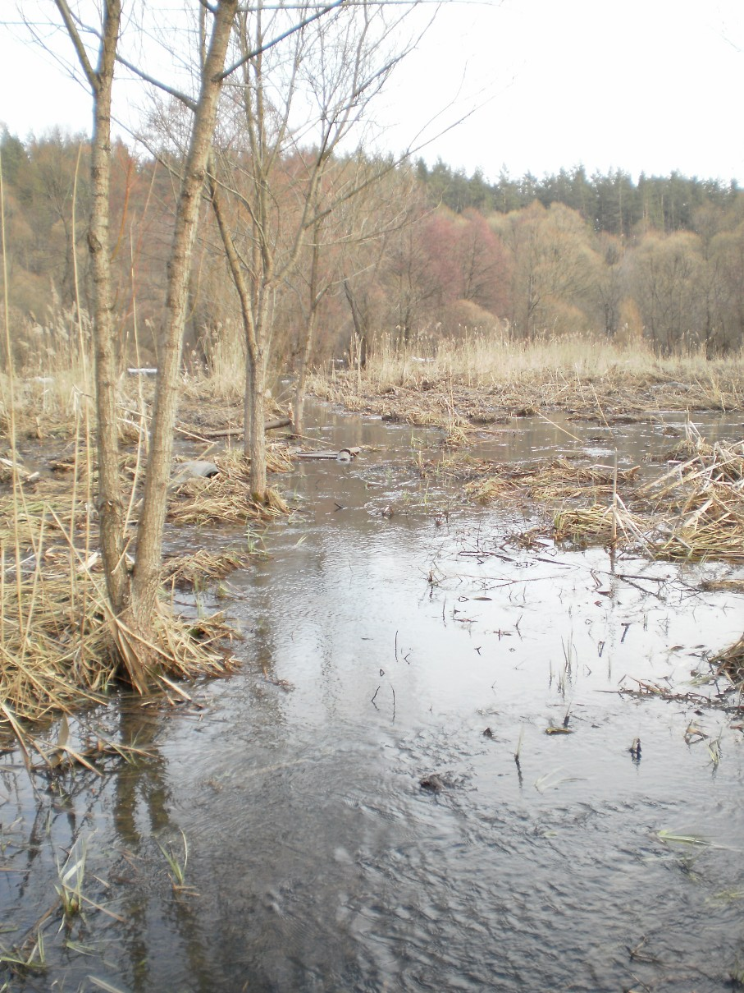

С Красный Куток
2013 год

Цель экскурсии:
Изучение раннецветущих растений в окрестностях села Красный Куток, проведение фенологических наблюдений.

Задачи экскурсии:
Учить вести наблюдения за изменениями, происходящими на реке и в пойме весной;
Выявить раннецветущие растения поймы и берегов водоема (р. Локня и Готня);
выявить раннецветущие растения опушки дубравы Лес на Ворскле;
Взять пробы воды для исследования (мониторинг состояния воды в притоках Ворсклы);
Воспитывать любовь к природе, бережное отношение к ней.

Оборудование:
Блокнот для записей, карандаши, пузырьки с крышками для взятия проб воды, фотоаппарат, мерная лента.
Время проведения экскурсии:
начало апреля.

Экскурсия проводится во время занятия кружка «Юный эколог»

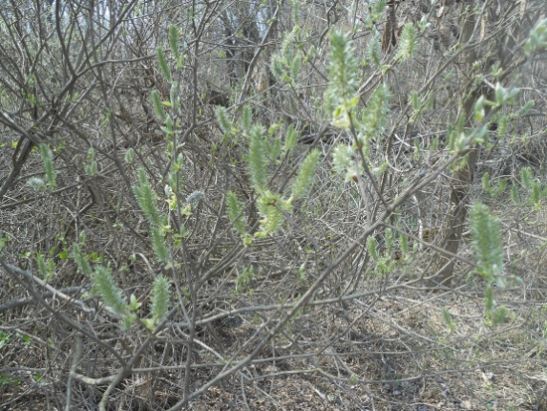
Цветет ива.
Ход экскурсии.

- Вводное слово учителя, повторение правил поведения в природе
Ребята! Сегодня мы с вами совершим экскурсию на водоем, чтобы наблюдать за природными явлениями и фазами развития растительности ранней весной. Снег еще не сошел, но солнце уже пригревает, и природа пробуждается к жизни. Растения готовятся к цветению и распусканию листьев. Наш путь будет пролегать по той части экологической тропы, которая ведет к пойме реки Локни. Мы с вами неоднократно выходили туда и наблюдали за жизнью обитателей водоема и развитием растительности на его берегах. Вспомним правила поведения в природе:
  - во время экскурсии не шуми, не пугай птиц и зверей;
  - не рви растения, определяй их на месте;
  - не сори на тропе; если попался мусор, оставленный другими, собери его в пакет и неси с собой, чтобы по возвращению выбросить в специально отведенное место;
  - иди по тропе, чтобы не растоптать насекомых;
  - не бросай в воду сор, не обламывай ветви деревьев и кустарников;
  - помни, что природа беззащитна перед нами – береги ее.

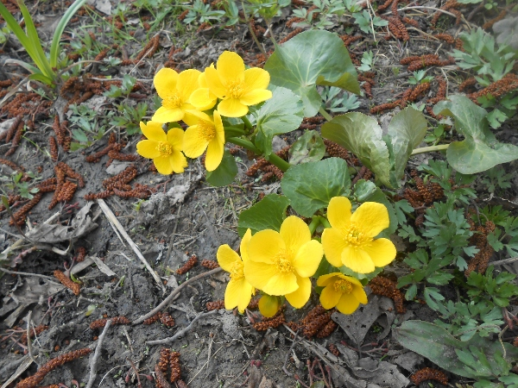

Калужница болотная

- Правила безопасного поведения во время экскурсии.

Во время экскурсии мы с вами будем находиться вблизи водоема. Помните, что опасно становиться на лед даже около берега, можно провалиться под лед в холодную воду.
Будьте осторожны при переходе на место экскурсии: дорога очень скользкая, можно упасть и получить травму.
Не срывайте растения и не берите их в рот: они могут быть ядовиты.
Не отходите от группы все время прохождения экскурсии.
Берегите окружающую природу, учитесь видеть ее красоту.

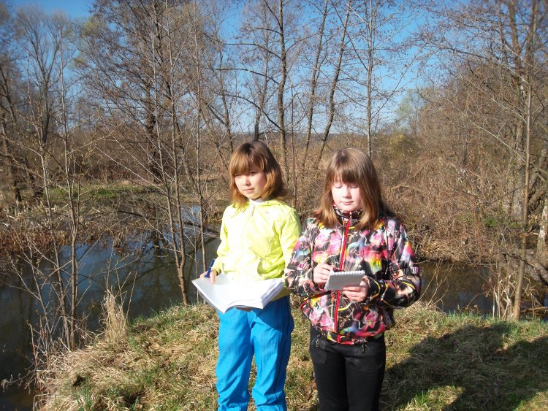
- А теперь отправимся на место проведения экскурсии.

Наш путь пролегает через школьный сад. Здесь висят кормушки для птиц. Наши друзья птицы еще не могут сами найти себе пищу, поэтому мы продолжаем их подкармливать. Добавим в кормушки семечки и зерно, которые мы взяли с собой.
Посмотрите внимательно вокруг. Какие изменения произошли в природе? Сделайте записи в дневнике наблюдений. Сад начинает просыпаться. На деревьях набухают почки, а на пригорке возле погреба появилась первая нежно-зеленая трава. Она зимовала под снегом, а теперь радуется теплому солнечному лучу.
Мы подошли к мосту через речку. Посмотрите, что изменилось на реке. Лед треснул, потемнел, сверху его залила вода. Какие деревья растут на берегах реки? (ольха, разные виды ивы, американский клен, тополь). Давайте познакомимся с некоторыми из них поближе.
Ольха черная.
Растет у нас по берегам водоемов удивительное дерево – ольха черная.
Чем же она удивительна? Ольха любит расти в воде, так, что нижняя часть ствола затоплена водой. Густые заросли ольхи называют урема.
Конец февраля, трещит мороз. Деревья все еще спят крепким сном, а плотные кожистые сережки ольхи и березы начинают набухать, размягчаться, увеличиваться в объеме.
В марте, когда еще повсюду лежит снег, деревья как бы празднуют весну. Кора ветвей под лучами предвесеннего солнца становится яркой и глянцевитой, приобретая красноватую окраску. Под ярким весенним солнцем темные стволы деревьев быстро нагреваются и растапливают снег вокруг себя, образуя углубление в виде воронки. Такая воронка, увеличиваясь, превращается в круглую проталину с влажной землей. Здесь и пробиваются первые подснежники.
Первой из всех деревьев зацветает ольха. Не успеет растаять снег, как ее крона становится бурой от массы невзрачных цветущих сережек. В теплые весенние дни ольха успевает отцвести до появления листьев на ветвях. При малейшем порыве ветра с ольхи поднимается легкая пыльца, разносимая ветром далеко вокруг. Развернувшиеся листья только мешали бы деревьям рассеивать свою пыльцу по ветру и ловить чужую.
Оригинальный цвет имеют рощицы серой ольхи. Посмотришь издали – они словно подернуты сиреневой дымкой. Сиреневый цвет ольхе придают ее чуть фиолетовые крупные почки.
Ольха – красильное растение. Из ее коры и листьев получают черную, красную и желтую краски.
У ольхи удивительная древесина. У нее очень красивый оранжевый цвет, она легко обрабатывается. Именно поэтому древесину ольхи используют народные мастера для изготовления красивых вещей.
Осина
Осина растет недалеко от реки. Это дерево уже довольно старое, его облюбовали птицы для жилья. На ветвях осины мы видим гнездо синицы-ремеза. Оно похоже на аккуратно сплетенную рукавичку, подвешенную на самом краю ветки. Осина тоже относится к раннецветущим растениям. Цветет осина до появления листьев, опыляется ветром. Возле старой осины мы наблюдаем молодую поросль. Поросль осины за год достигает 3м высоты и встречается далеко от материнского дерева. Осина далеко под землей рассылает своих лазутчиков – горизонтальные корневища, формирующие новые побеги. Однолетние отпрыски осины употребляют на плетение. Из молодых веток и отпрысков вяжут веники, которые охотно поедают животные. Кора у осины горькая, словно хина, но зайцы, косули и другие лесные животные обгладывают ее до последнего сантиметра. Они знают, что осиновая кора содержит много полезных и целебных веществ. Животные охотно поедают и листья осины. Они содержат до 12% белка, 24% клетчатки, кальций, марганец, калий, натрий, каротин, витамин С. Бобры тоже предпочитают осину. Во время зимней экскурсии мы с вами видели толстые осиновые стволы, поваленные бобрами.
В народе по деревням осину называют проклятым деревом, иудиным деревом. По библейской легенде, на осине повесился раскаявшийся Иуда, предавший Христа. Эта легенда во многом определила отношение к осине со стороны православных жителей России. Осиновые колья забивали в могилу недруга. Это высшая степень ненависти и презрения.
Осина относится к разновидностям тополя. Она наиболее морозоустойчива, влагоустойчива и кислотоустойчива. У осины самая лучшая древесина из всех тополей. Она не желтеет со временем, не поддается червоточине и может очень долго не гнить в воде.

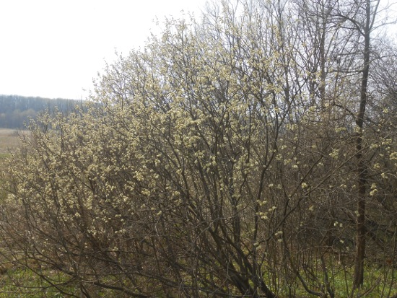

В пойме Ворсклы.
Ива
По берегам реки мы видим с вами иву хрупкую или ракиту. Ее можно узнать по блестящей оливково-желтой коре.
Ива раньше всех встречает весну. Природа еще не пробудилась от долгого зимнего сна, повсюду еще лежит снег, а на ивовых ветках уже лопаются почки и появляются на свет красивые серебристые «пуховки», похожие на маленькие пуговички из белого бархата. Это зачатки будущих соцветий-сережек.
Когда заметишь серебристые пуховки на ветках ивы, всегда удивляешься. По календарю март, еще лежит снег, а у ивы уже начался рост, появились признаки жизни. Растение пробуждается очень рано, словно не обращая внимания на стужу. Пушистые белые сережки напоминают нам о том, что скоро придет тепло и в природе наступит время перемен.
Ивовые сережки в ранней стадии развития все одинаковые. Но если посмотреть на них месяц спустя, в период цветения, впечатление будет совершенно другим. На одних кустах растут зеленоватые сережки, на других – желтые. Зеленоватые сережки – женские соцветия. В каждой сережке много женских цветков. Сережки желтого цвета пушистые и красивые. В народе их ласково называют «котиками». Это мужские сережки. Они состоят из тычиночных цветков, содержащих много пыльцы. Подует легкий ветерок – и пыльца полетит, чтобы попасть на женские цветки и опылить их.
В нашей местности растет несколько видов ивы. Эти виды заметно отличаются по внешнему облику, по форме листьев. Некоторые виды вырастают в большие деревья, другие (краснотал, ива козья) остаются приземистыми кустарниками. Листья одних ив мелкие и узкие, других – крупные и широкие. Каждый вид имеет свое название – ракита, верба, тальник. Все ивы цветут ранней весной. Очень красиво назвала иву русская поэтесса Анна Ахматова: «ива — дерево русалок».
А теперь обратим свое внимание на жизнь водоема. Посмотрите, как выглядит вода после таяния льда. Она мутная, грязная. Давайте возьмем пробы воды для исследования в кабинете (отбираем пробы воды).
Травянистая растительность прибрежной зоны водоема еще не проснулась от зимнего сна. Только под осиной и на пригорке за мостом мы видим самые первые цветы – это мать-и-мачеха и гусиный лук.
Мать-и-мачеха раскрыла свои желтые цветки похожие на маленькие солнышки. Стебель у растения покрыт крупными чешуйками. Соцветия мать-и-мачехи вначале едва возвышаются над землей: они сидят на конце очень короткого побега. Со временем побег вытянется, удлинится, а корзинка поблекнет, увянет, а затем на ее месте появится пушистый шар. Подует ветер – и во все стороны полетят крохотные плодики. А значительно позднее начнут развиваться крупные листья. Первыми у мать-и-мачехи появляются цветоносы с соцветиями-корзинками. Пока нет листьев, ничто не мешает насекомым заметить яркие цветки.
А вот небольшая куртинка гусиного лука. Это мелкая травка с узкими, как у злака, листьями и желтыми звездочками цветов на верхушке цветоносного стебелька. У него в почве находятся мелкие луковички, в которых он хранил запас питательных веществ, чтобы ранней весной зацвести.
К пойме реки вплотную примыкает заповедный лес. Давайте заглянем на его окраину в поисках первоцветов. Все тропки здесь изрыты кабанами. Смотрите, прямо на опушке леса синеет пролеска, которую мы называем подснежником, а рядом с ней желтый цветок ветреницы лютичной. Неподалеку видны молодые растения хохлатки плотной. Мы знаем, что все эти растения нуждаются в охране. Как хорошо, что в окрестностях нашего села можно еще встретить много раннецветущих растений. Полюбуемся на них, сфотографируем и отправимся в обратный путь, к школе.

IV. Итоги экскурсии.
Мы с вами сегодня общались с весенней природой. Что же она нам рассказала? Давайте ответим на вопросы:
Какие изменения произошли в природе весной?
Что нового появилось на реке, на опушке леса?
Какие раннецветущие растения мы сегодня увидели?
Почему первоцветы нужно охранять?
Дома оформите отчет об экскурсии.

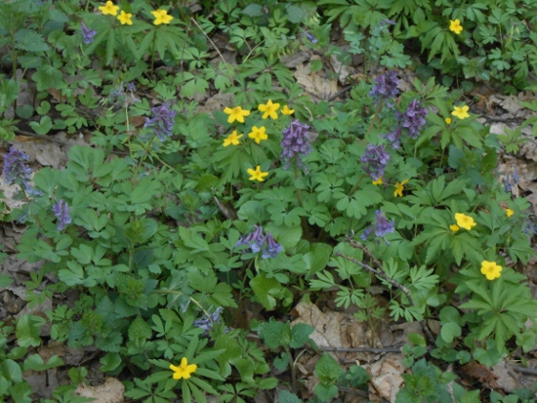

Цветут первоцветы.

Используемые источники информации:
1 «Красная книга Белгородской области» под ред. А. В.Присного; Белгород, 2004 г.
- В.И.Артамонов «Зеленые оракулы», М: «Мысль», 1989 г.
- О. Разумовская «Встреча с растениями», М: «Грамотей», 2002г.
- Энциклопедия «Я познаю мир» Растения. АСТ-пресс. 2000 г.

